GOS, 10..teden
PRAKTIČNA VAJA –peka pice

Pozdravljeni učenci,
Vse pohvale za poslana poročila o pripravi domačega šmorna. Vsi izdelki, ki sem jih dobila do sedaj so izvirni, poročila lepo in pravilno napisana, zelo lepe fotografije s katerim dokumentirate opravljeno delo. Vsi ostali mi pošljite poročila še danes do 15.00
Navodila za pripravo praženca ste dobili v prejšnjem tednu.
NAPOTEK ZA VARNO DELO : PRI PRIPRAVI JEDI NAJ BO PRISOTEN NEKDO OD ODRASLIH. PAZITE NA VARNOST.
V tem tednu se boste preizkusili v izdelavi pice. Nalogo opravite tisti, ki jo želite ozirom ste že oddali poročilo za oceno .Dan za peko pice si izberete sami, ko boste imeli čas in potrebne sestavine.
Lahko mi pošljete kakšno slikico.
Če še kdo potrebuje navodila za poročilo za ocenjevanje so tukaj

Po končanem delu poročilo v elektronski obliki. Če znate lahko slikice jedi in postopka
vstavite v dokument, lahko pa jih pošljete posebej .
Navodila za poročilo
NASLOV- priprava catskega praženca

Ime in priimek :

Vrsta jedi : 1T/

Datum priprave :

Sestavine : 2T/

Uporabljena posoda in pripomočki : 2T/

Čas potreben za pripravo jedi : 1T/

Kratek opis priprave : 2T/

Skica pogrinjka , ki ga boš pripravil/a za serviranje.: 1T/

Opiši kako si ločil/a odpadke ,ki so nastali pri pripravi jedi : 1T/

Opiši morebitne težave, ki so se pojavile ob pripravi jedi :

KRITERIJ :

9,10 točk-odl/5 8,7,5 točk-pdb 4, 7,6, 6,5 –db 3, 5, 4,5 –zd 2

V sredo, 27.5. ne boste imeli nove naloge ,zato mi vsi pošljete poročila ta dan do 15.00 na
zdenka.velecic@guest.arnes.si

NAVODILO ZA PEKO PICE IN SESTAVINE BOSTE NAŠLI NA PRILOŽENI POVEZAVI VIDEO POSNETKA.
- Ogled video posnetka z navodili o izdelavi KLASIČNE PICE S ŠUNKO IN SIROM https://www.youtube.com/watch?v=L3iXgqH2dhk
https://www.youtube.com/watch?v=CcaCLYQ_oC0 - še različica1

PRED IN MED DELOM POSKRBITE ZA HIGIENO IN ČISTOČO DELOVNEGA PROSTORA (MIZE, DELOVNI PULTI) TER SI DOSLEDNO IN TEMELJITO UMIVAJTE ROKE.
- PRIPRAVA TESTA ZA PICO
V kolikor imate sestavine doma, sicer praktično delo opravite v tem tednu, ko boste imeli material potreben za peko pice.

- SESTAVLJANJE IN PEKA PICE
* Pico lahko obložite poljubno, in sicer s tistimi živili, ki jih imate radi.
** SADNA PICA
Lahko se lotite sadne pice, ki je podobna kolaču.
Uporabite enako testo kot za klasično pico vendar na testo namesto pelatov ali paradižnikove mezge dajte kislo smetano, ki jo po okusu sladkate. Nanjo položite sadje (ananas, breskve, kivi – kar pač imate doma - lahko iz kompota) in specite enako kot klasično pico.

- PRIPRAVA POGRINJKA IN HRANJENJE
- POMIVANJE IN POSPRAVLJANJE POSODE.

Prilagam vam še recept za domači kruh, Tudi ta naloga ni obvezna .
Narediš jo, če želiš .
Če se boste za katero nalogo odločili bom vesela kakšne slikice.
Lepo se imejte in ostanite zdravi,
Zdenka Velečič

Recept za domač kruh

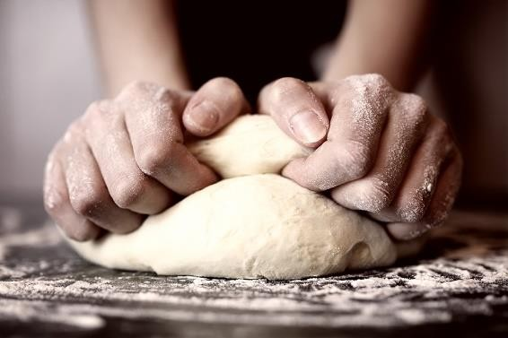

Sestavine:

- kg bele moke
- žlički soli
0,5 dl olja
0,5 l tople vode
Za kvasec:
1 dl mleka, 1 žlica sladkorja, 1 kocka svežega kvasa

Praktično delo oz. priprava:

V manjši posodi nekoliko segrejemo mleko ter v sredino nasujemo sladkor. Nanj nadrobimo kvas in pustimo na toplem, da vzhaja.

Medtem pripravimo moko, ki jih v vrhu naredimo jamico. Vlijemo olje in sol in vzhajan kvasec. Med mešanjem dolivamo mlačno ali celo toplo vodo. Nato testo zamesimo z rokami in dobro gnetemo. Priporočljivo je, da kruh gnetemo vsaj 10 minut, da se sestavine lepo povežejo. Po potrebi lahko dodamo še nekoliko vode, če je gnetenje zelo naporno; če pa se testo preveč prijema rok, dodamo še malo moke.

Pripravljeno testo položimo v pomokano posodo, ki jo pokrijemo in pustimo 1 uro ali dokler se volumen testa podvoji. Testo nato še enkrat pregnetemo in oblikujemo po želji. Če smo se odločili za hlebček, ga položimo na pekač, obložen s peki papirjem, zarežemo in postavimo v pečico. Pečemo ga 45 minut do ene ure pri temperaturi 180 stopinj.

Vroč pečen kruh ovijemo v suho krpo, pokrijemo z debelo brisačo ali pa deko in pustimo, da se ohladi.

Nekatere gospodinje kruh pred ali med peko namažejo tudi z mlekom.

O kvasu najdete koristne informacije na tej spletni strani:
https://okusno.je/triki-in-nasveti/kvas-vse-o-uporabi-in-nadomestkih-na-enem-mestu.html

